**Методы изучения клетки**

**микроскопия**

Способность различить два объекта называется разрешением. **Разрешение** оптического прибора — минимальное расстояние между двумя точками, которые видны как отдельные и не сливаются. Чем меньше это расстояние, тем более мелкие объекты можно изучать.

Разрешение человеческого глаза — порядка 100 мкм (0,1 мм), но нужно учесть, что объект должен быть контрастным. На темном фоне в боковом свете можно иногда увидеть крупных амеб и инфузорий, которые могут иметь размеры 100–200 мкм. Для того чтобы различить клетки в животной или растительной ткани, нужно делать очень тонкие срезы. Эти срезы изучают под микроскопом — специальным увеличивающим оптическим прибором. Как правило, для повышения контраста требуется *окрашивание* препаратов специальными красителями. Перед этим препараты *фиксируют*, то есть обрабатывают специальными веществами, предотвращающими растекание и разрушение биомолекул, например формалином. Поэтому обычно изучают уже мертвые клетки.

**световая (оптическая) микроскопия**

Чаще всего применяются *световые микроскопы*, в которых объект освещают видимым светом. Видимый свет — это электромагнитное излучение длиной волны от 400 до 700 нм, то есть 0,4–0,7 мкм (1 нм = 10−9 м). Разные длины волн света глазом воспринимаются как разные цвета. Наиболее длинноволновый свет — красный, наиболее коротковолновый — фиолетовый.

Белый свет — это смесь лучей разных длин волн. Его можно разложить в спектр — радугу — при помощи призмы.

Длина волны накладывает ограничение на минимальный размер объектов, которые можно изучать путем микроскопии. Волна может огибать объекты, поэтому невозможно изучать объекты размером существенно меньше длины волны света. Так как длины волн видимого света — 0,4–0,7 мкм, то разрешение светового микроскопа при использовании белого света — порядка 0,5 мкм. В реальности из-за дополнительных ограничений в обычный микроскоп, как правило, можно хорошо видеть объекты порядка 1 мкм. Объекты меньше 0,5 мкм видны, только если она сами излучают свет, что используется во *флуоресцентной микроскопии*.  
У светового (оптического) микроскопа имеются следующие части:

1. Объектив — система линз, фокусирующая свет от объекта. Обычно имеется несколько объективов во вращающейся (револьверной) головке.
2. Окуляр — система линз, в которую смотрит наблюдатель.
3. Тубус, при помощи которого зафиксированы на определенном расстоянии окуляр и объективы.
4. Штатив.
5. Предметный столик, где располагается объект на предметном стекле.
6. Осветительная система — обычно лампа и система фокусирующих линз (*конденсор*).
7. Макровинт и микровинт для грубой и тонкой фокусировки соответственно.

Часто имеется система для перемещения препарата — препаратоводитель, оборудованный измерительными линейками.

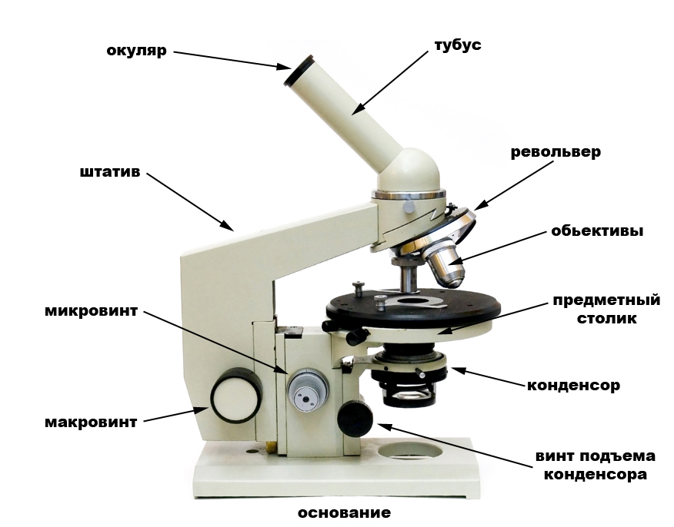

Рис. 3

Объекты можно изучать в *светлом поле*, а также в *косом свете* и в *темном поле*, что часто позволяет существенно повысить детализацию объекта и увидеть тонкую структуру.

Существуют *фазово-контрастные* и *интерференционные микроскопы*, позволяющие визуализировать такую характеристику света, как фаза. При прохождении через объект фаза лучей в разной степени сдвигается. Этот тип микроскопии позволяет видеть тонкие детали в живых объектах без фиксации и окрашивания.

|  |  |
| --- | --- |
|  |  |

Флуоресцентная микроскопия используется как для изучения образцов с собственной флуоресценцией (например, хлорофилл в синем свете флуоресцирует красным), так и для изучения образцов, окрашенных определенными флуоресцентными красителями или меченными ими антителами для выявления определенных внутриклеточных структур.

**электронная микроскопия**

Гораздо большего разрешения, чем световой микроскоп, позволяет добиться микроскоп, в котором для освещения объекта используется пучок электронов — **электронный микроскоп**. Конечно, в такой микроскоп нельзя смотреть глазом, для фиксации результатов используются детекторы электронов. Чтобы электронный пучок не рассеивался, внутри микроскопа создают вакуум. Подготовка препаратов для такой микроскопии очень сложна — их фиксируют, обезвоживают, заливают в плотную среду, делают тончайшие срезы при помощи прибора — микротома. Также обязательно окрашивание или препаратов или напыление, как правило, солями тяжелых металлов, так как только они существенно задерживают поток электронов. Изображение получается не цветным (может быть потом «раскрашено» искусственно).

Существует два типа электронных микроскопов — сканирующий и трансмиссионный. **Сканирующий электронный микроскоп (СЭМ)** дает изображение поверхности (объект выглядит объемным), а **трансмиссионный (ТЭМ)**, или просвечивающий, дает плоское изображение среза «на просвет». Примеры изображений, полученных при помощи СЭМ и ТЭМ, приведены на рис. 9–11.

**культивирование клеток и среды**

Для изучения клеток их часто приходится культивировать, то есть выращивать на определенных питательных средах. Это позволяет также изучать их потребности в определенных веществах, а также получать выделяемые ими молекулы. В биотехнологии культивируемые организмы выделяют в среду полезные для человека вещества, например антибиотики. Для того чтобы на среде росли только нужные организмы, необходимо соблюдать *стерильность* — предотвращать попадание микроорганизмов и их спор. Для этого используют одноразовые сосуды, например чашки Петри с крышкой, предотвращающей попадание микробов из воздуха, многоразовое оборудование стерилизуют, надевают резиновые перчатки, лабораторные халаты, используют шкафы с проточной системой циркуляции и фильтрации воздуха — ламинары, манипуляции проводят рядом с пламенем горелки.

**биохимические методы**

Для выделения определенных веществ из организмов их гомогенизируют — измельчают до образования однородной кашицы, затем ее подвергают другим манипуляциям и обрабатывают определенными веществами.

В биохимии для исследования метаболизма часто применяется **метод меченых атомов**, когда в организм вводят соединения, содержащие те или иные радиоактивные или тяжелые изотопы, которые можно затем обнаруживать в различных веществах и отслеживать их превращения, таким образом изучая биохимические реакции в живых системах.

**центрифугирование**

Чтобы разделить различные органеллы и клеточные структуры по плотности, разрушенные клетки подвергают центрифугированию — раскручиванию в специальных *центрифугах*.

Ротор центрифуги вращается очень быстро (десятки или даже сотни тысяч оборотов в минуту). Под воздействием центробежной силы все частицы в пробирке оседают. Центробежную силу характеризуют по сообщаемому ею ускорению, называя, во сколько раз оно превышает g — ускорение свободного падения, например часто используется 13 000 g. Можно использовать плотные растворы солей для разделения частиц по их плавучей плотности. При длительном центрифугировании раствора тяжелой соли, например хлористого цезия, создается **градиент плотности** — переход плотности в растворе, где более плотный раствор находится внизу и менее плотный — вверху. Если центрифугировать в этом растворе различные частицы, они останавливаются в том слое жидкости, где плавучая плотность частиц равна плотности окружающего раствора. Таким образом можно разделить различные макромолекулы и молекулярные комплексы, например, субъединицы рибосом.

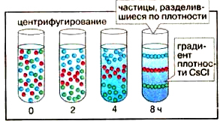

Рис. 15

*Молекулярные методы* изучения клеток рассматриваются в рамках отдельной темы — «Методы молекулярной биологии и молекулярная биотехнология».